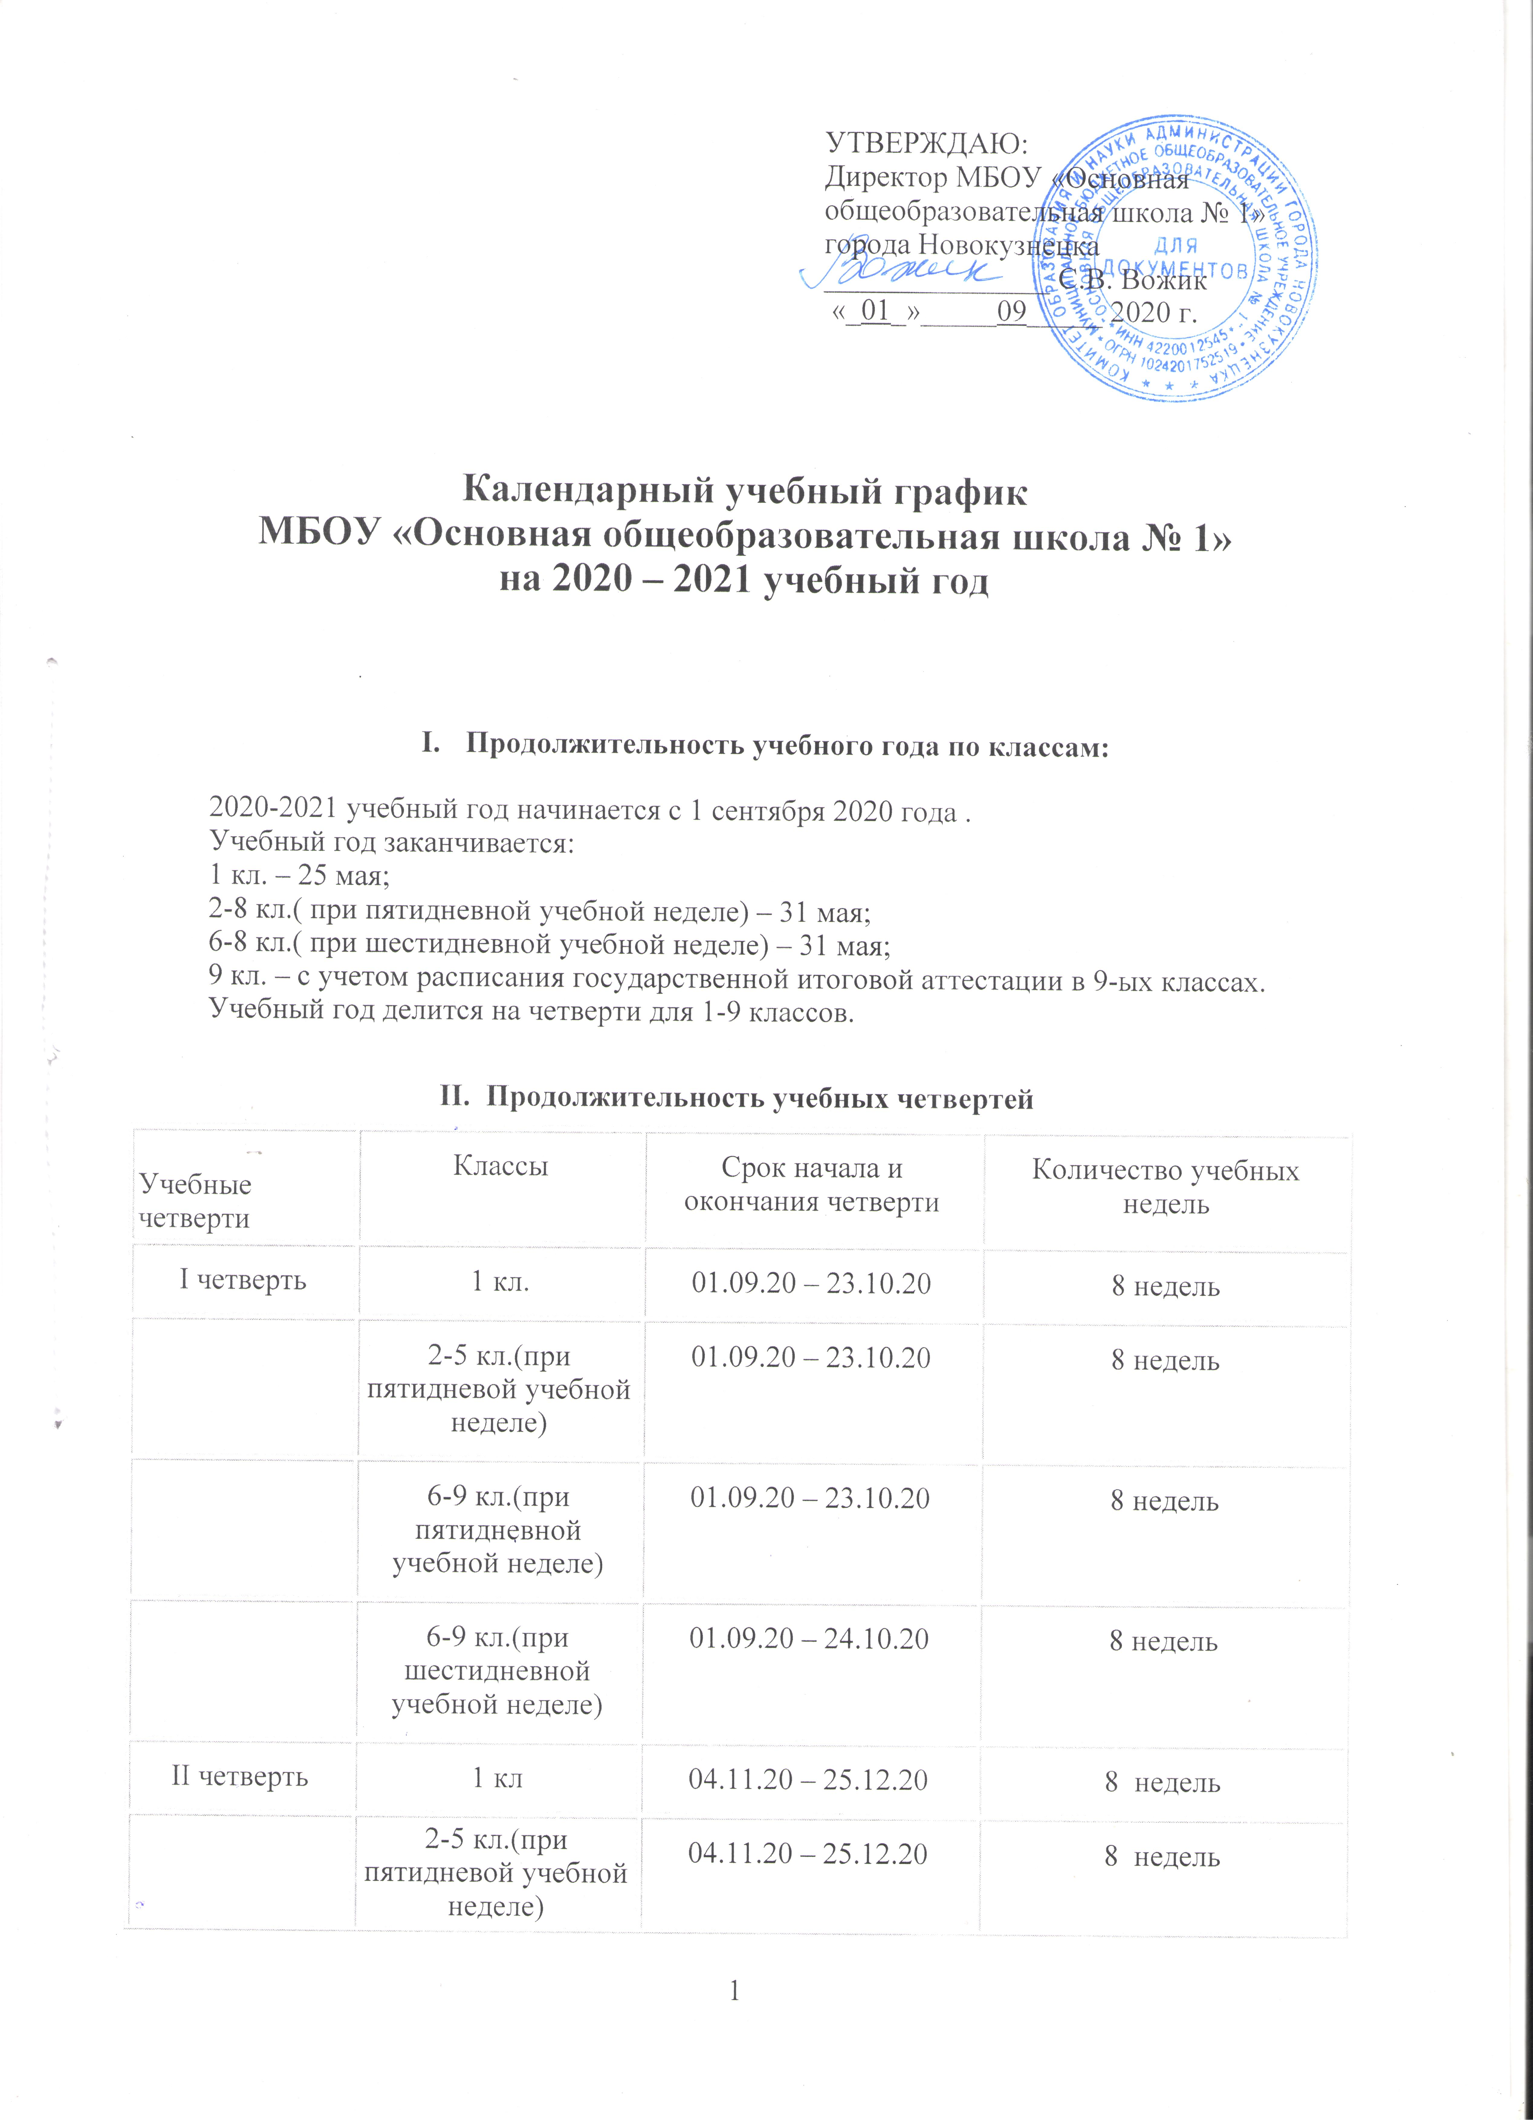

 | 6-9.(при шестидневной учебной неделе) | 04.11.20 – 26.12.20 | 8 недель
III четверть | 1 кл. | 11.01.21 - 19.02.21  01.03.21 – 19.03.21 | 9 недель
 | 2-5 кл.(при пятидневой учебной неделе) | 11.01.21 – 19.03.21 | 10 недель
 | 6-9.(при пятидневной учебной неделе) | 11.01.21 – 19.03.21 | 10 недель
 | 6-9.(при шестидневной учебной неделе) | 11.01.21 – 20.03.21 | 10 недель
IV четверть | 1кл. | 29.03.21 – 25.05.21 | 8 недель
IV четверть | 2-5 кл.(при пятидневой учебной неделе) | 29.03.21 – 31.05.21 | 9 недель
IV четверть | 6-8.(при пятидневной учебной неделе) | 29.03.21 – 31.05.21 | 9 недель
IV четверть | 6-8.(при шестидневной учебной неделе) | 29.03.21 – 31.05.21 | 9 недель
IV четверть | 9кл | 29.03.21 - с учетом расписания государственной итоговой аттестации в 9-ых классах | 8 недель
Итого за учебный год | 1 кл. |  | 33 недели
Итого за учебный год | 2-5 кл.(при пятидневной учебной неделе) |  | 35 недель
Итого за учебный год | 6-8.(при пятидневной учебной неделе) |  | 35 недель
Итого за учебный год | 6-8.(при шестидневной учебной неделе) |  | 35 недель
Итого за учебный год | 9 кл. |  | 34 недель

III. Продолжительность каникул в 2020 – 2021 учебном году
Каникулы | Классы | Срок начала и окончания каникул | Количество дней
I четверть | 1-9 кл. | 26.10.20 - 03.11.20 | 9
II четверть | 1-9 кл. | 28.12.20 - 10.01.21 | 14
Дополнительная каникулярная неделя | 1 кл. | 22.02.21 - 27.02.21 | 7
III четверть | 1-9 кл. | 22.03.21 - 28.03.21 | 7

IV. Проведение промежуточной аттестации в переводных классах
Промежуточная аттестация проводится во 2 - 9 классах. Формой промежуточной аттестации обучающихся является оценка обучающегося по итогам учебного года, как среднеарифметическая отметок за каждую четверть. Успешное прохождение обучающимися промежуточной аттестации является основанием для перевода в следующий класс.
Промежуточная аттестация проводится в МБОУ «ООШ №1» в сроки: по итогам учебных четвертей с 14.10.2020 г. по 23.10.2020 г., с 16.12.2020 г. по 25.12.2020 г., с 16.03.2021 г. по 24.03.2021 г.; по итогам учебного года проводится с 18.05.2021 г. по 25.05.2021 г.
Сроки ликвидации академической задолженности по одному или нескольким предметам и повторной промежуточной аттестации устанавливаются по согласованию с родителями (законными представителями) несовершеннолетних обучающихся.
V. Проведение государственной итоговой аттестации в 9 классах
Государственная итоговая аттестация выпускников 9-ых классов проводиться в сроки, устанавливаемые Министерством образования и науки Российской Федерации.
VI. Режим занятий
Продолжительность учебной недели:
- по 5-дневной учебной неделе занимается – 1 «А», 1 «Б», 2 « А», 2 «Б», 2 «В»,3 «А»,
3 «Б»,3 «В»,4 «А»,4 «Б»,5 «А»,5 «Б», 6«В», 7 «Б», 8«Б»,9 «Б»
- по 6-дневной учебной неделе занимаются – 6 «А», 6 «Б»,7 А», 8 «А», 9 «А».
Школа работает в две смены.
Первая смена: 3 «В», 5 «Б», 6 «В», «7Б», 8 «Б», «9«Б» классы, начало уроков в 8.30, продолжительность уроков в классах с обучающимися с ЗПР – 40 минут.
1 «А», 1 «Б», 2 «А»,2 «Б», 5 «А», 6 «А», 6 «Б»,7 «А», 8 «А», 9 «А» классы, начало уроков в 8.30, продолжительность уроков - 45 минут.
Вторая смена: 2 «В», 3 «А», 3 «Б», 4 «А», 4 «Б» классы, начало уроков в 14.20, продолжительность уроков - 45 минут.
Для 1-х классов применяется «ступенчатый» метод постепенного наращивания учебной нагрузки. В сентябре, октябре - 3 урока по 35 минут каждый, в ноябре – декабре – по 4 урока по 35 минут каждый; январь – май – по 4 урока по 40 минут каждый и 1 раз – 5 уроков в неделю (за счет 3-го часа физической культуры) .
VII. Расписание звонков:
Первая смена
2-9 классы | Время урока | Перемена
1 урок | 8.30-9.15 | 10
2 урок | 9.25-10.10 | 10
3 урок | 10.20-11.05 | 20
4 урок | 11.25 -12.10 | 20
5 урок | 12.30-13.15 | 10
6 урок | 13.25-14.10 | 10
7 урок | 14.20-15.05
Первая смена (обучающиеся с ЗПР)
2-9 классы | Время урока | Перемена
1 урок | 8.30-9.10 | 15
2 урок | 9.25-10.05 | 15
3 урок | 10.20-11.00 | 20
4 урок | 11.20 -12.00 | 20
5 урок | 12.20-13.00 | 10
6 урок | 13.10-13.50 | 10
7 урок | 14.00-14.40

Вторая смена
2-4 классы | Время урока | Перемена
1 урок | 14.20-15.05 | 10
2 урок | 15.15-16.00 | 20
3 урок | 16.20-17.05 | 10
4 урок | 17.15-18.00 | 10
5 урок | 18.10-18.55 | 10
6 урок | 19.05-19.50
ПЕРВЫЕ КЛАССЫ (первое полугодие)
 | Время урока | Перемена
1 урок | 8.30-9.05 | 15
2 урок | 9.20-9.55
Динамическая пауза | 9.55-10.35 | 40
3 урок | 10.35 -11.10 | 20
4 урок | 11.30- 12.05
ПЕРВЫЕ КЛАССЫ (второе полугодие)
 | Время урока | Перемена
1 урок | 8.30 - 9.10 | 10
2 урок | 9.20 - 10.00
Динамическая пауза | 10.00 - 10.40 | 40
3 урок | 10.40 - 11.20 | 20
4 урок | 11.40 - 12.20 | 10
5 урок | 12.30 - 13.10

